

**BIDANG PENGELOLAAN STATISTIK DAN DATA ELEKTRONIK**

**DINAS KOMUNIKASI DAN INFORMATIKA KABUPATEN CIAMIS**

**2022**

PANDUAN PENGGUNAAN APLIKASI PULLAHTA

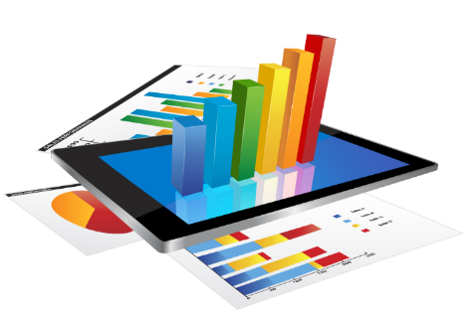

# **DAFTAR ISI**

**DAFTAR ISI** 1

**PENDAHULUAN** 2

**LAYANAN** 2

**HALAMAN PEMBUKA** 3

**MENU HALAMAN *LOGIN*** 3

**A.** **DASHBOARD** 4

**B.** **PENGELOLAAN DATA INFORMASI** 4

**a.** **Upload Data** 4

**b.** **Permintaan Data** 7

**HALAMAN LOGOUT** 13

# **PENDAHULUAN**

Aplikasi Pulahta adalah aplikasi pengumpulan data. Aplikasi ini hadir untuk mendukung tata kelola data di Kabupaten Ciamis dan sebagai perwujudan misi kelima yaitu, “meningkatkan tata kelola pemerintahan yang efektif dan efisien.”

# **LAYANAN**

Pengguna dapat melaporkan keluhan atau permintaan layanan IT secara langsung ke alamat Dinas Komunikasi dan Informatika Kabupaten Ciamis yang beralamat di Jl. Sudirman No.220 Ciamis.

Kemudian pengguna dapat menghubungi via telpon (0265) 773000 atau email [statistik.diskominfo32@gmail.com](mailto:statistik.diskominfo32@gmail.com) .

# **HALAMAN PEMBUKA**

Untuk memulai akses terhadap Aplikasi Pulahta, *user* dapat membuka aplikasi melalui web browser seperti Mozila FireFox, Google Chrome, dan lain-lain. Dengan alamat url: <https://pullahta.ciamiskab.go.id/> .

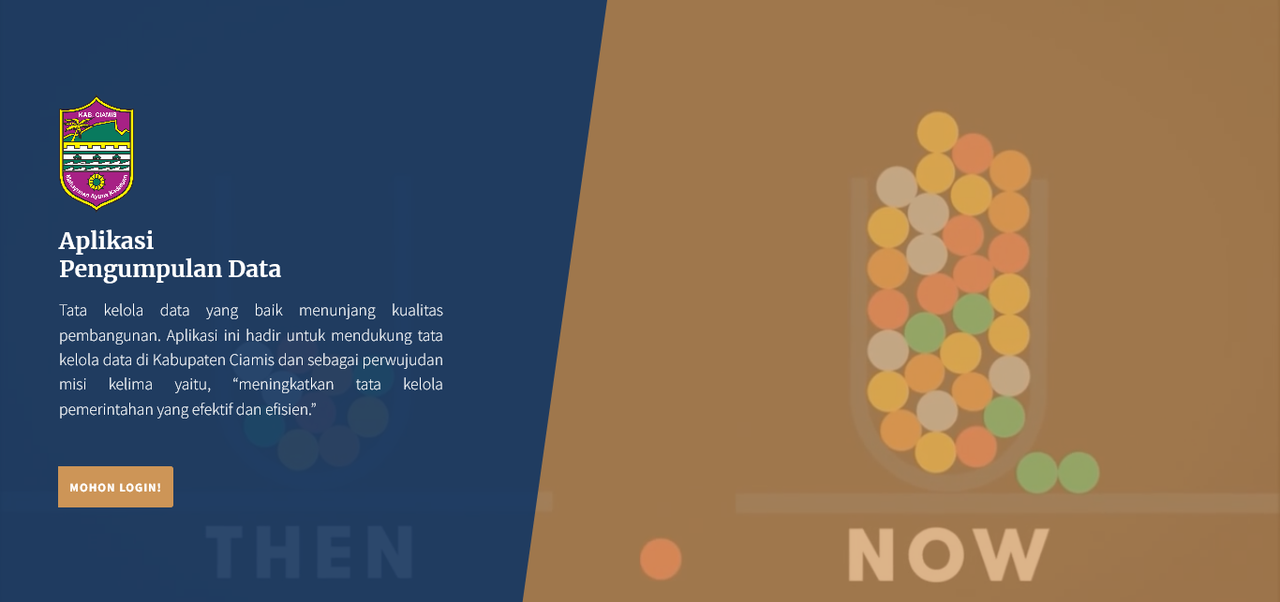

Gambar 1. Tampilan halaman pembuka

# **MENU HALAMAN *LOGIN***

*User* dapat *login* dengan memasukkan *username* dan *password* yang telah ditentukan untuk masing-masing Perangkat Daerah.

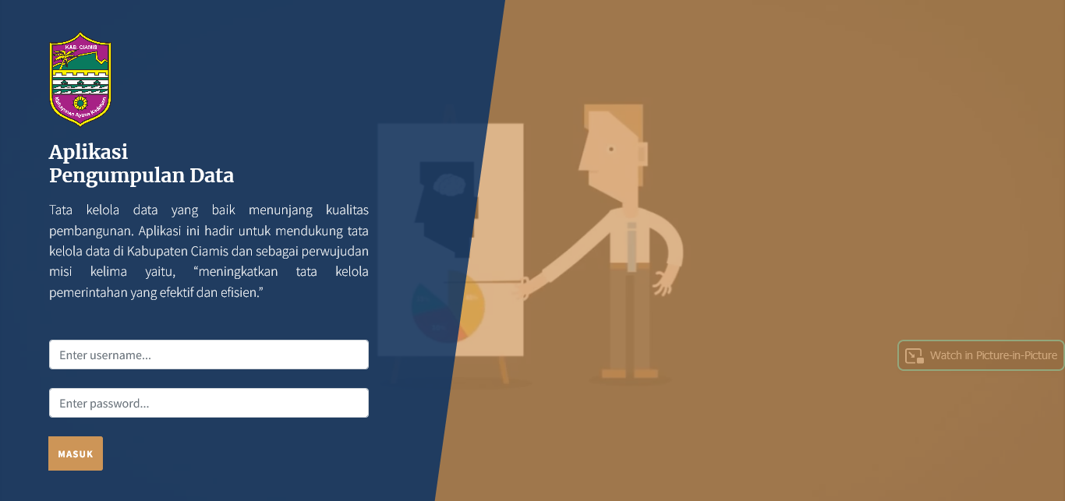

Gambar 2. Tampilan halaman *login*

Setelah *login*, di halaman utama akan muncul diantaranya :

# **DASHBOARD**

Fitur ini berisi aktivitas yang dilakukan *user* dalam mengelola aplikasi ini. Informasi yang tersedia seperti jumlah data upload, total file, total download serta grafik rata-rata yang sudah diupload dan download dari masing-masing perangkat daerah.

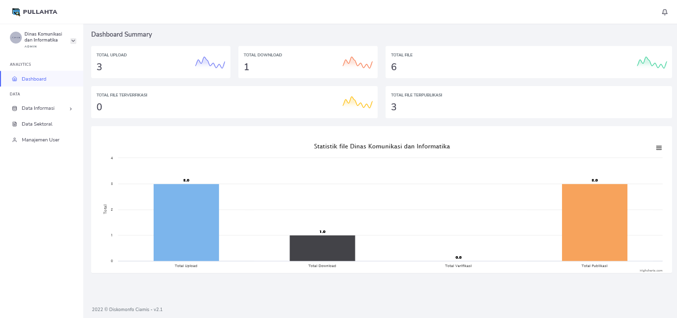

Gambar 3. Tampilan halaman dashboard

# **PENGELOLAAN DATA INFORMASI**

Fitur ini digunakan untuk mengirimkan (upload) data dan permintaan data.

## **Upload Data**

Fitur ini digunkaan untuk mengirimkan data ke walidata atau admin (Diskominfo Kabuapten Ciamis).

Langkah-langkah upload data sebagai berikut:

1. Pilih menu Data. Kemudian pilih menu Data yang akan diupload. Misalkan akan upload data LKPJ di Data Informasi. Setelah itu pilih LKPJ.

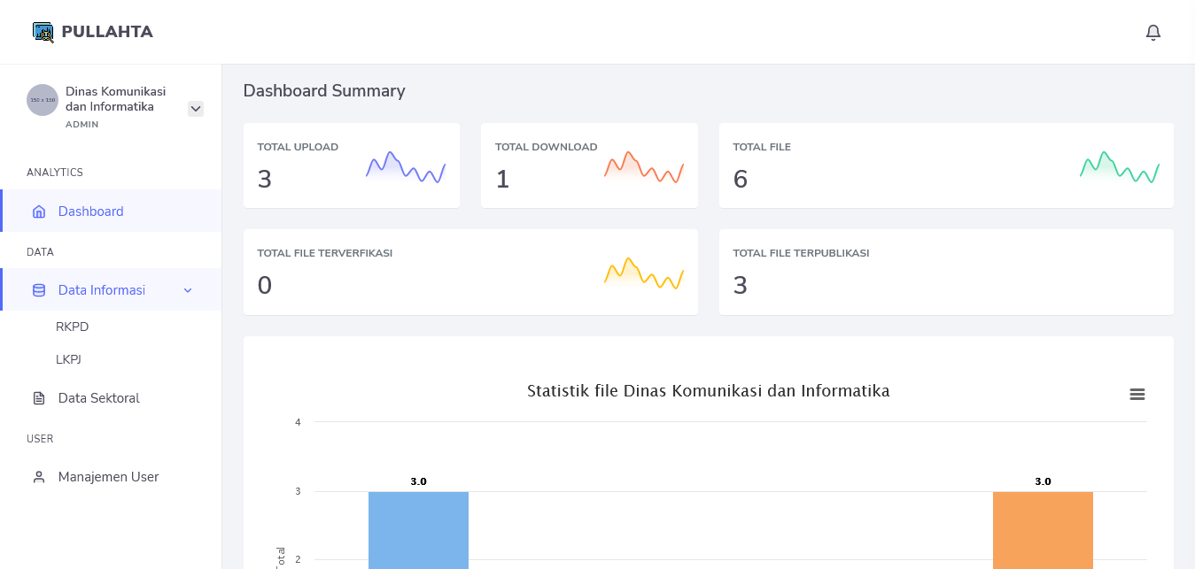

**1**

Gambar 4. Tampilan halaman upload data (1)

1. Selanjutnya klik nama OPD. Misalkan Dinas Komunikasi dan Informatika.

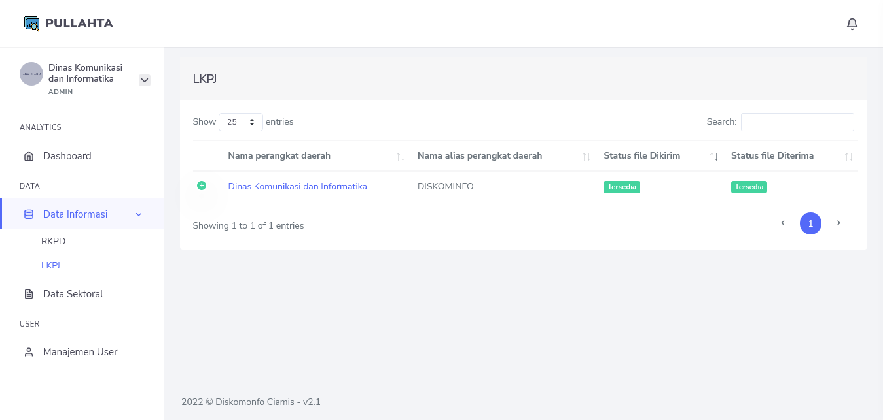

**2**

Gambar 5. Tampilan halaman upload data(2)

1. Klik Upload File 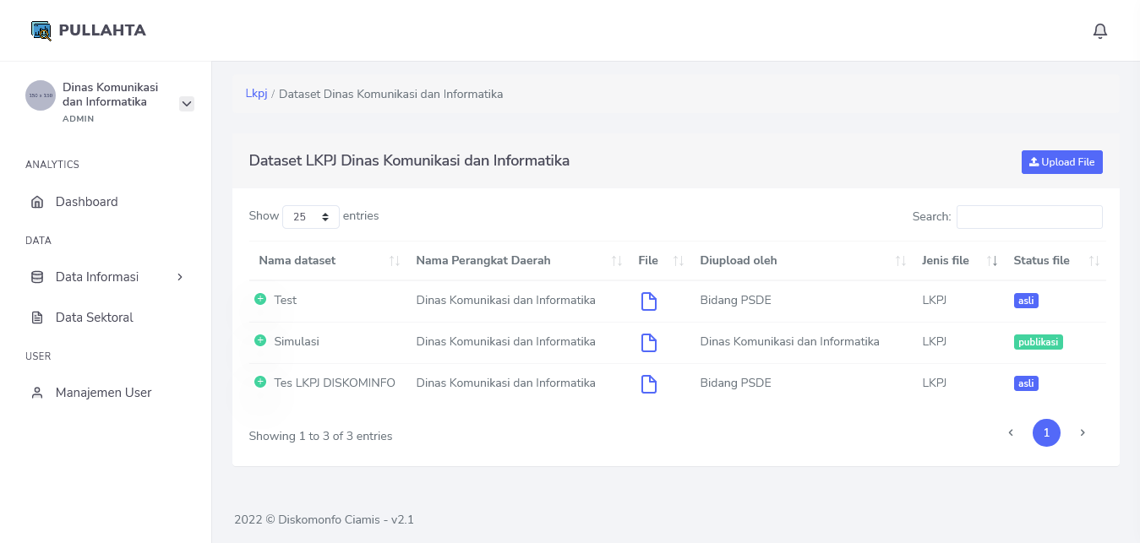

**3**

Gambar 6. Tampilan halaman upload data (3)

1. Isi form data. Kemudian klik simpan.

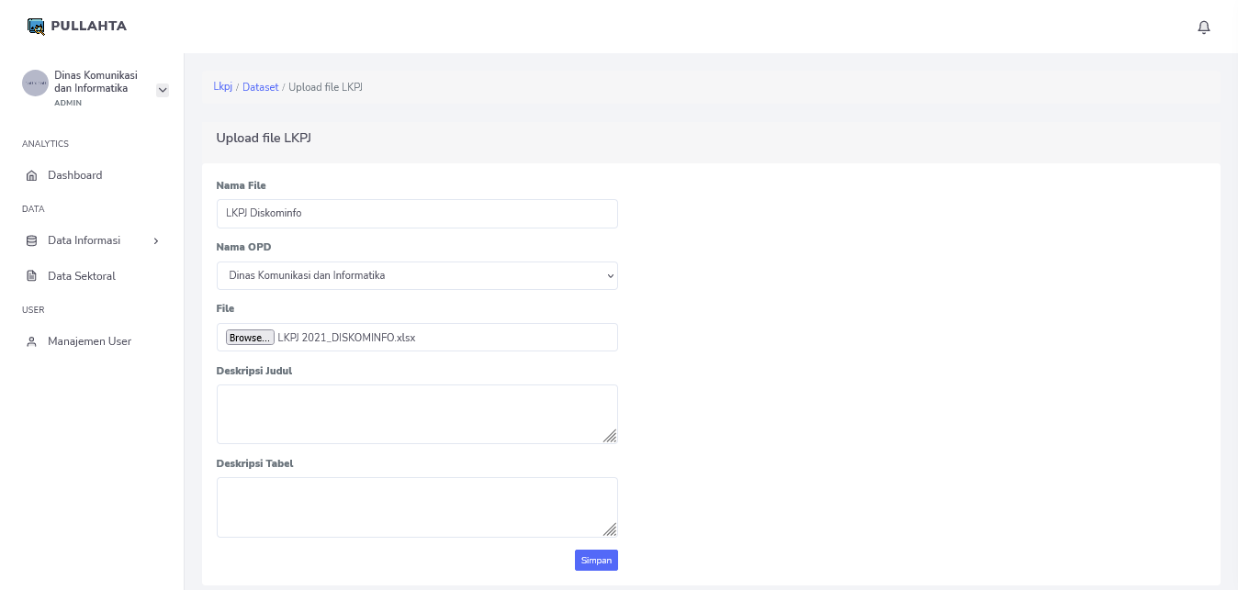

**4**

**Deskripsi judul dan tabel boleh dikosongkan**

Gambar 7. Tampilan halaman upload data (4)

1. Jika upload berhasil, maka akan muncul di Dataset. 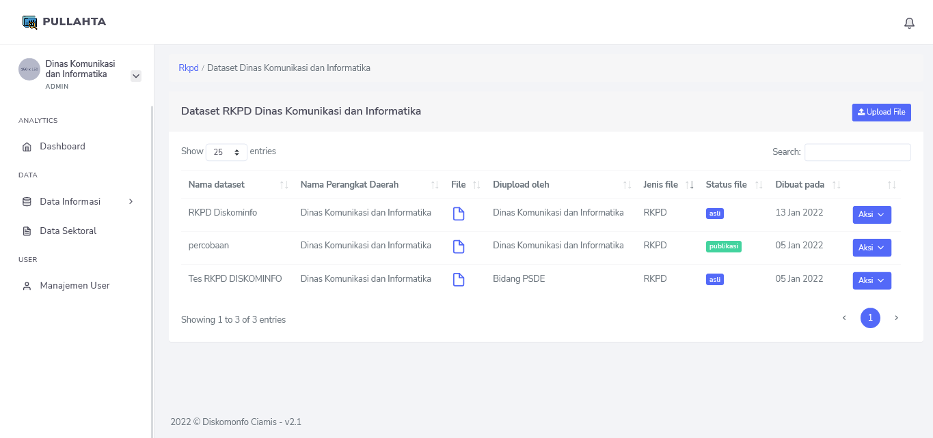

**5**

Gambar 8. Tampilan halaman upload data (5)

1. Status File yang sudah OPD kirim akan menjadi tersedia. Artinya ada file yang OPD kirim ke walidata (Diskominfo Kab. Ciamis).

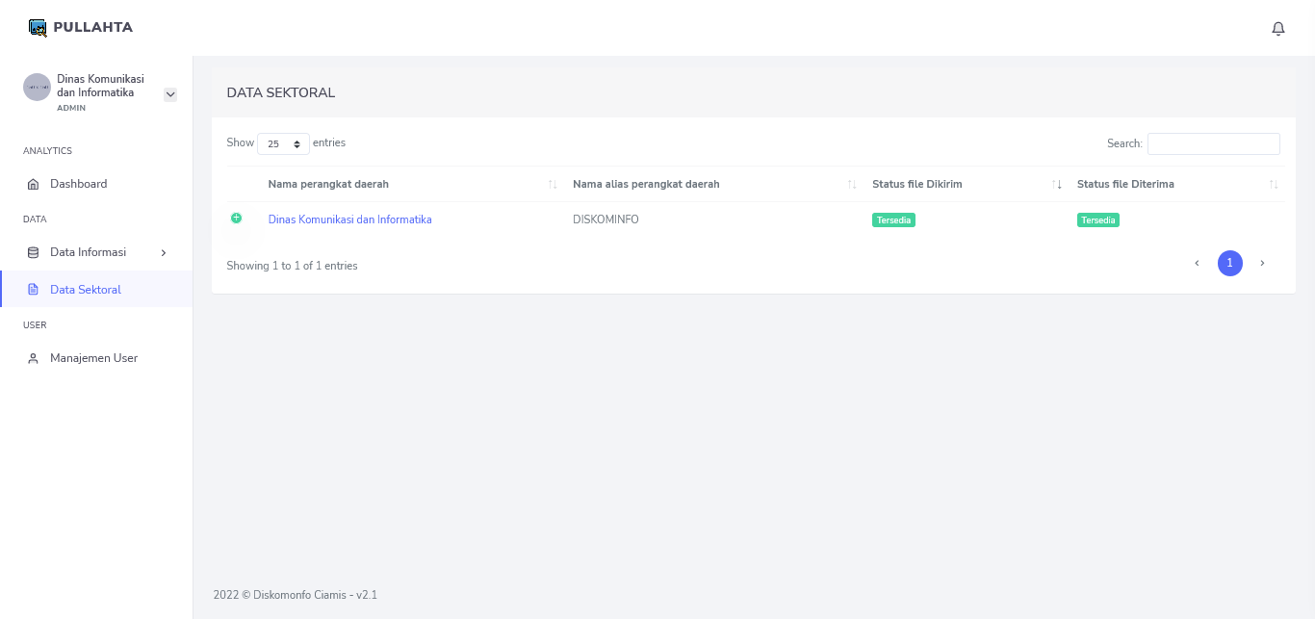

**65**

Gambar 9. Tampilan halaman upload data (6)

## **Permintaan Data**

Fitur ini digunkaan untuk permohonan permintaan data dari wali data atau admin (Diskominfo Kabuapten Ciamis).

Langkah-langkah permintaan data dari wali data atau admin sebagai berikut:

1. Jika ada permintaan data, maka akan muncul notifikasi. Kemudian klik notifikasi tersebut.

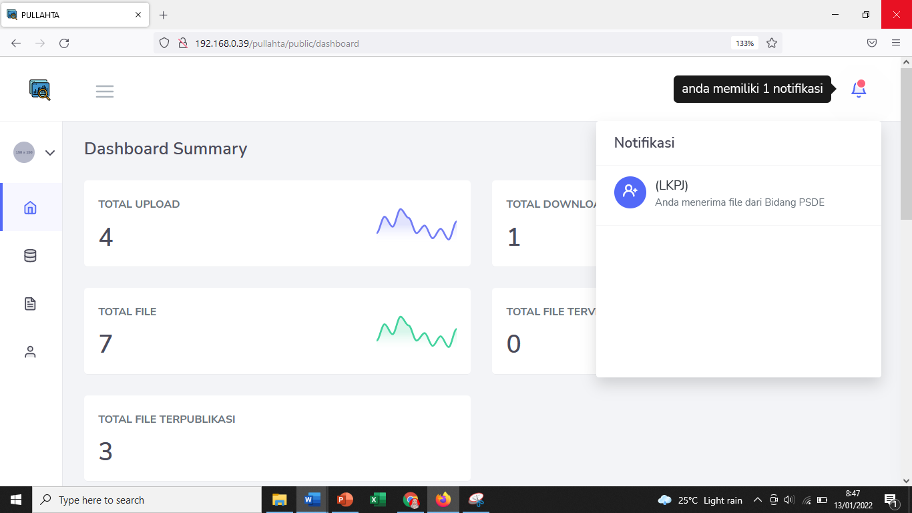

**1** 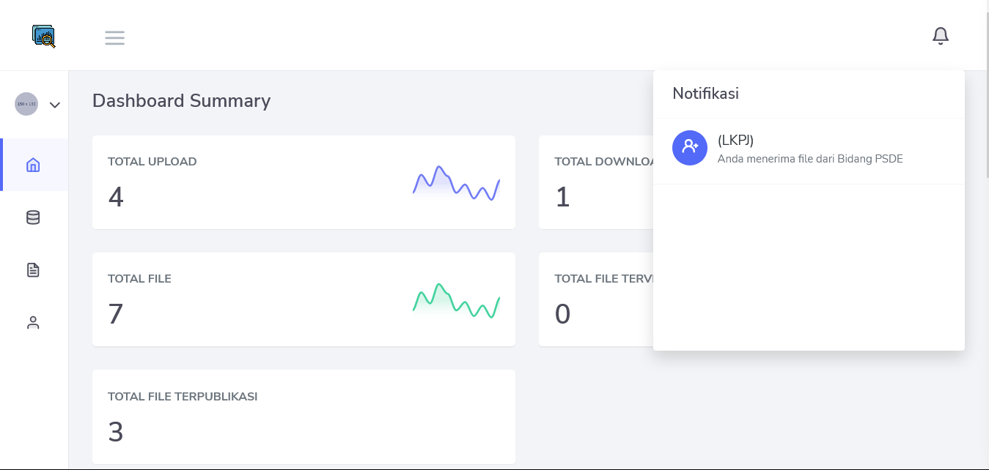

Gambar 10. Tampilan halaman permintaan data (1)

1. Setelah diklik, maka akan muncul di Dataset. Status file diterima akan menjadi tersedia.

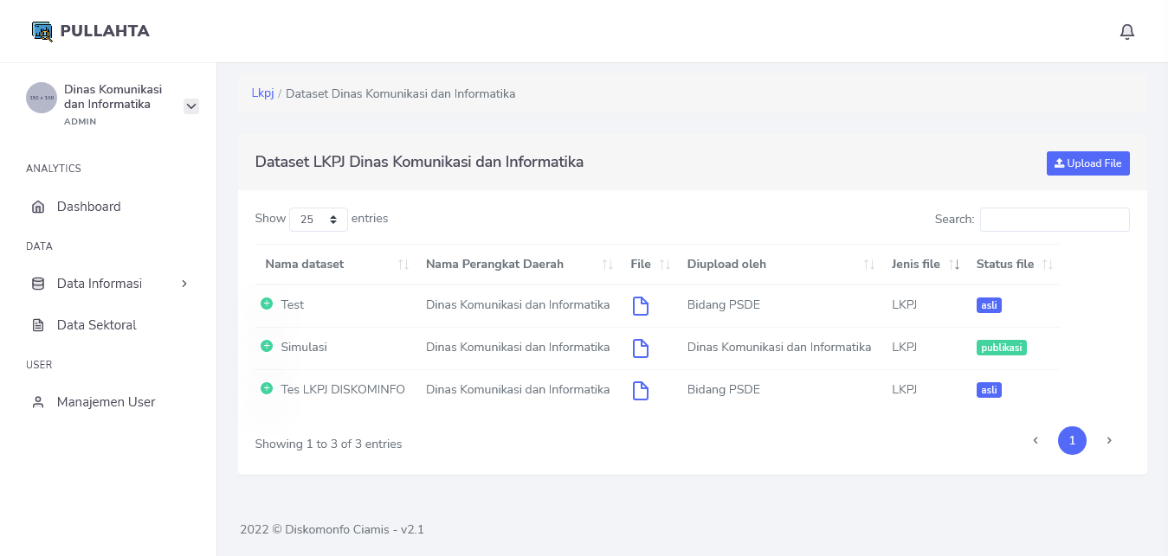

**2** 

Gambar 11. Tampilan halaman permintaan data (2)

1. Kemudian download file permohonan data. Ada 2 cara untuk download file permohonan data. Cara yang pertama klik icon file seperti gambar 11, kemudian cara yang kedua klik aksi lalu download seperti gambar 12.

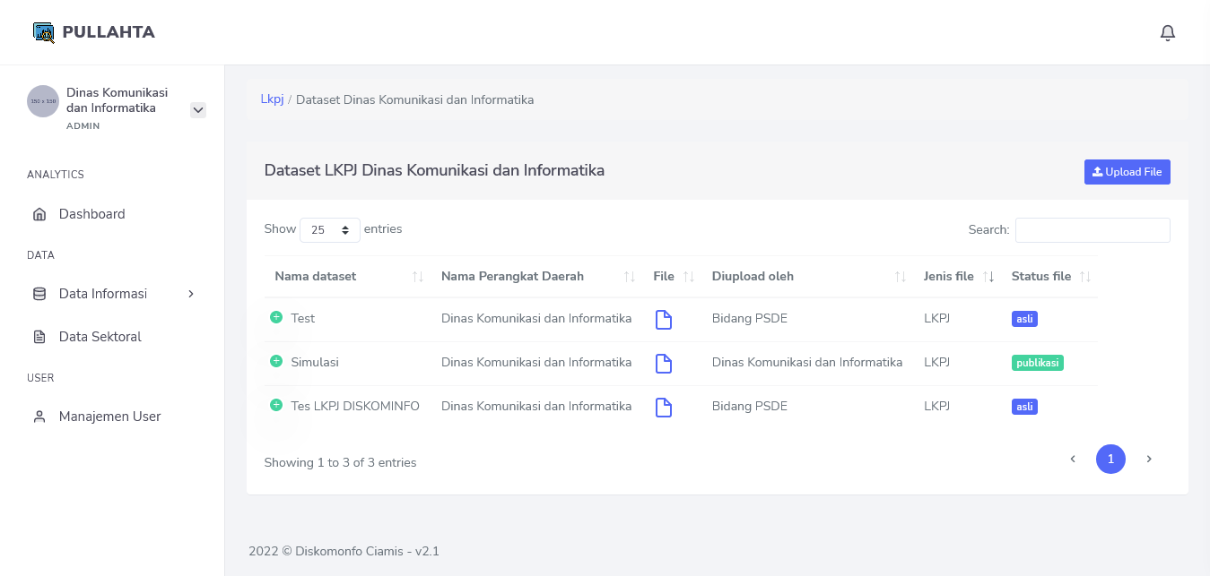

**3** 

Gambar 12. Tampilan halaman permintaan data (3)

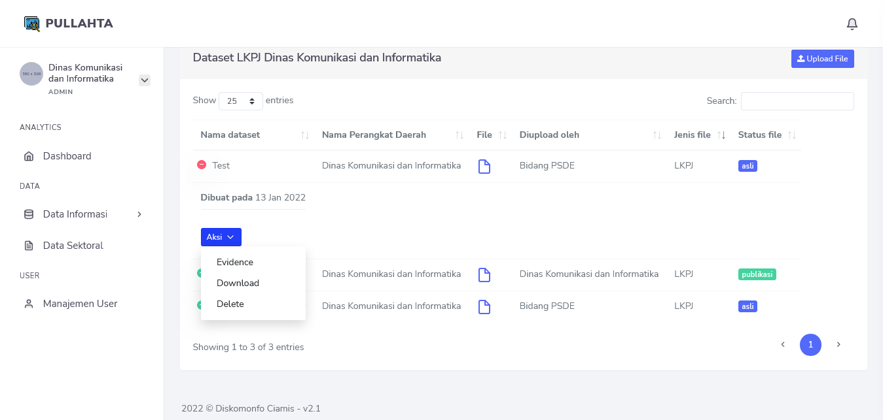

**4** 

Gambar 13. Tampilan halaman permintaan data (4)

Dalam menu aksi terdapat 3 pilihan perintah yaitu Evidence, Download dan Delete.

* Evidence

Fitur ini berisi bukti dari kegiatan. OPD bisa upload bukti berupa foto ataupun berupa dokumen kegiatan.

* Klik Evidence



**1** 

Gambar 14. Tampilan halaman evidence (1)

* Klik Upload Evidence

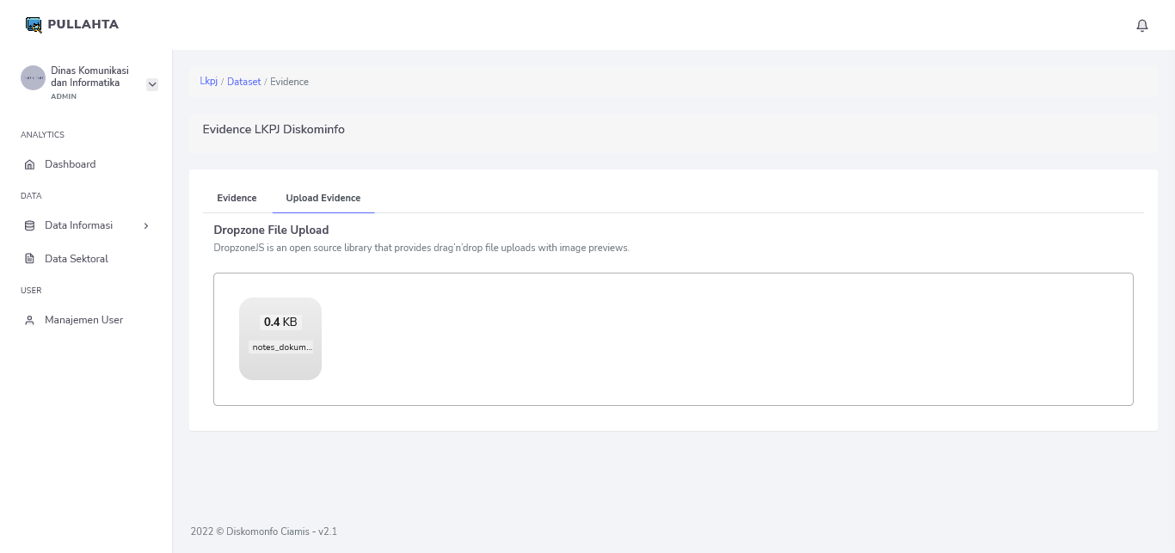

**2**

Gambar 15. Tampilan halaman evidence (2)

* Kemudian Refresh, Lalu klik Evidence.

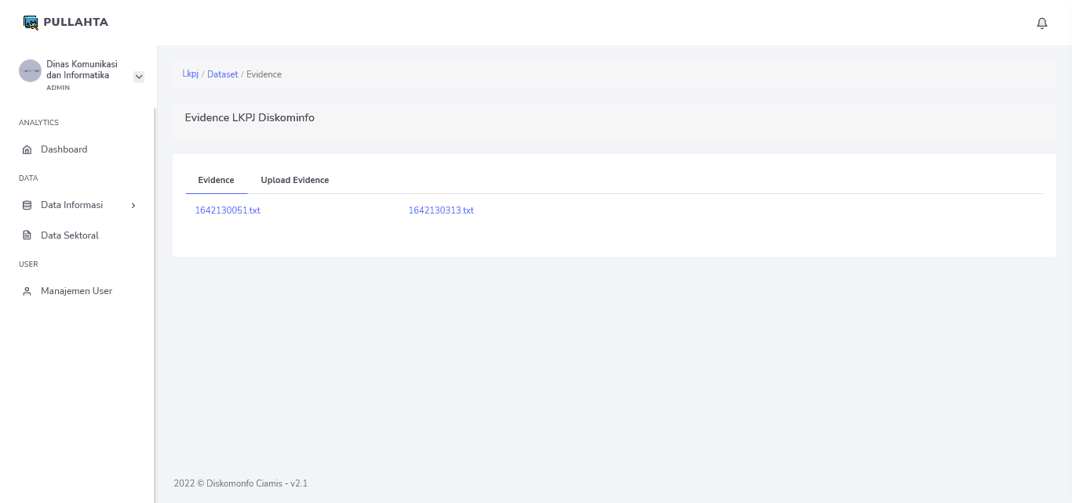

**2**

Gambar 16. Tampilan halaman evidence (3)

* Download

Fitur ini berisi untuk download data.



**1**

Gambar 17. Tampilan halaman download (1)

* Delete

Fitur ini berisi untuk menghapus file.

* Klik Delete



**1**

Gambar 18. Tampilan halaman delete (1)

# **HALAMAN LOGOUT**

Klik Logout

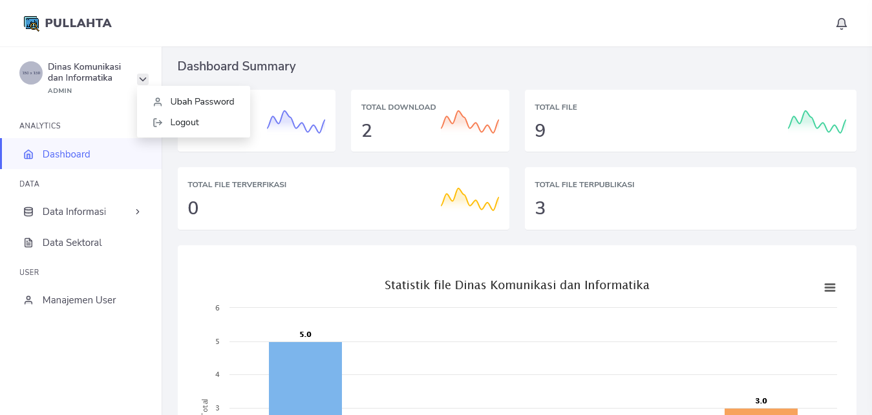

**1**

Gambar 20. Tampilan halaman logout (1)